eShopping project

Login formasi , va yangi client bolsa Registratsiya tugmasin bosad.

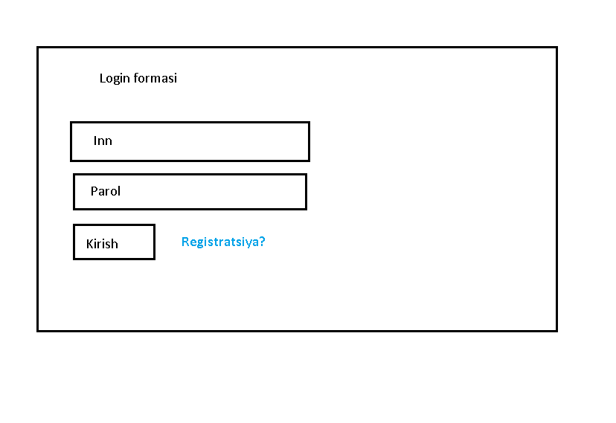

Registratsiya sahifasi

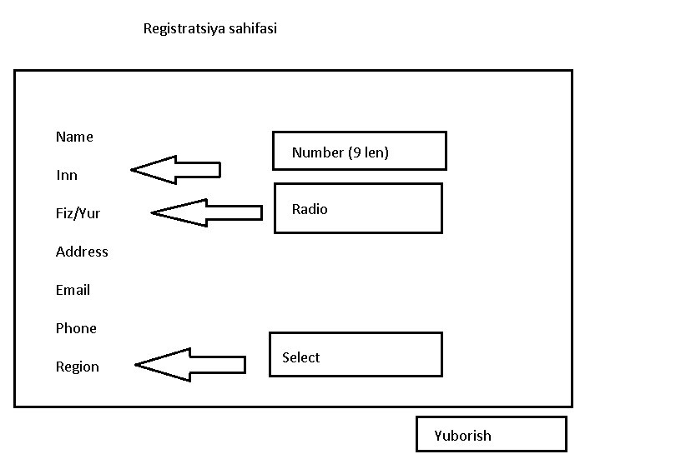

*Email – pochtag link uzatib , tasdiqlash shart emas!*

Loyihada asosiy 3ta module mavjud:

1. Admin
2. Moderator
3. Cabinet (Client va Organizatsiya)

Admin module:

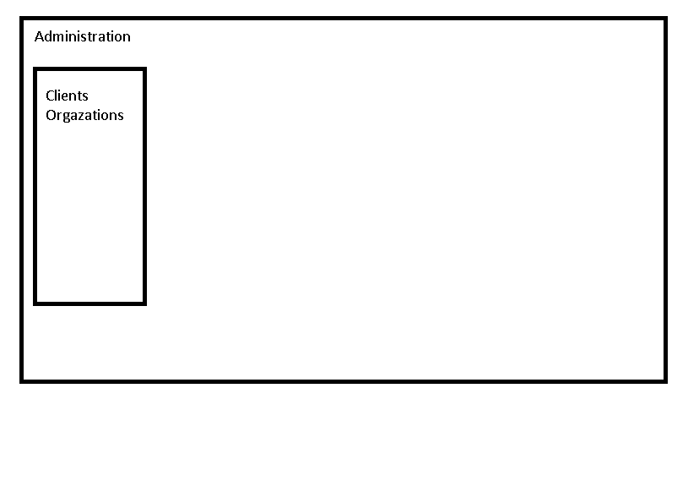

Client va Organization sahifasida - royhatini korad va yana ochira olsin

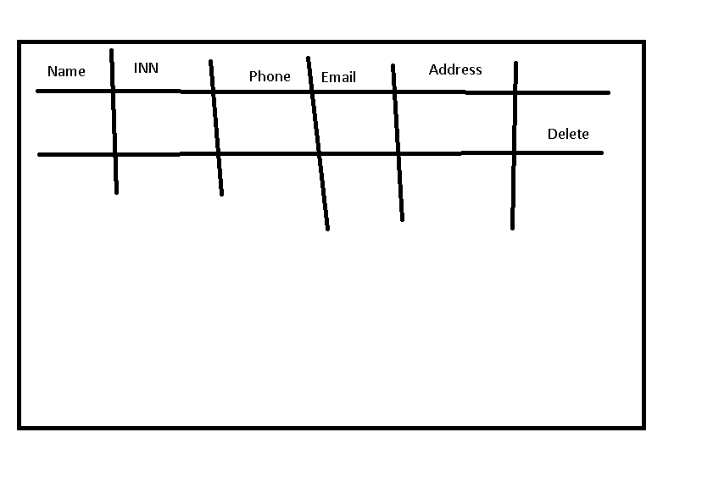

Moderator module:

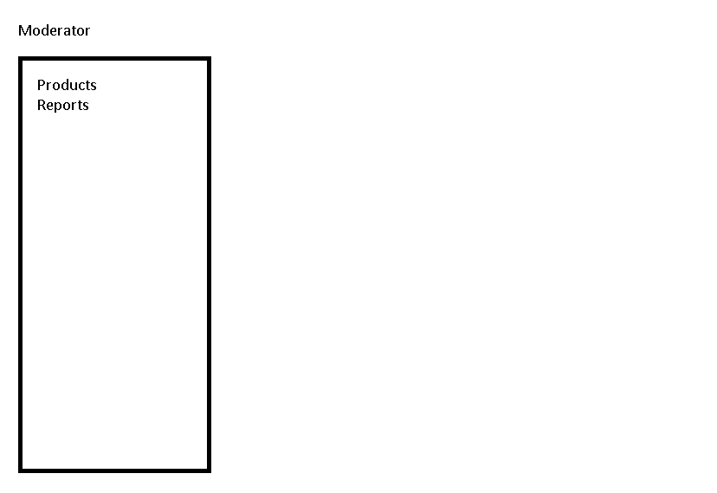

Products sahifasida – Mahsulot tahrirlay olsin (CRUD)

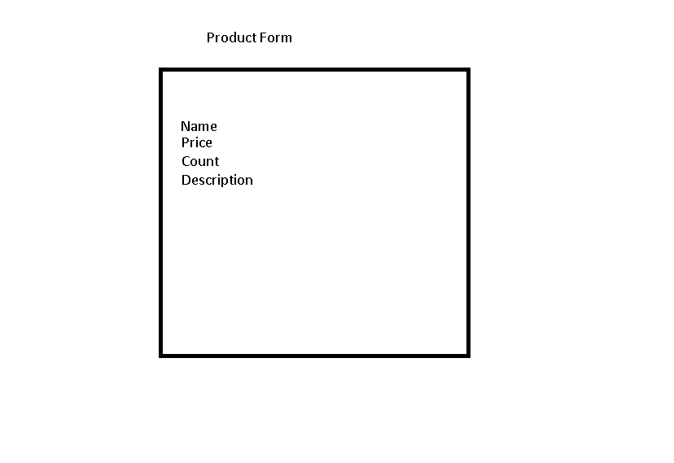

Reports sahifasida – Mahsulotni userlar bilan boglash talab etilad ,yani quydagicha

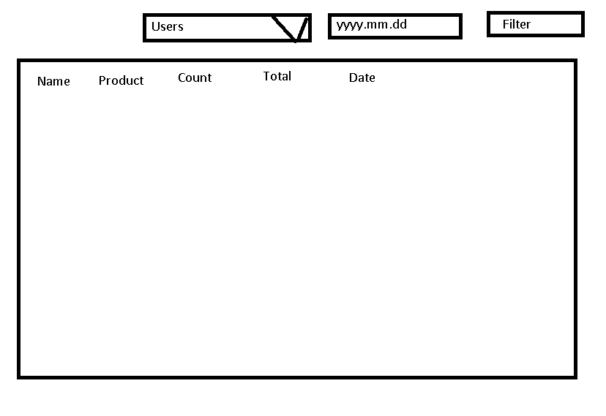

Mahsulotlari sotish sahifasi asosiy sahifada bolishi kerak

